 | COLÉGIO PEDRO II – UNIDADE ESCOLAR SÃO CRISTÓVÃO III  SEGUNDA ETAPA LETIVA / 2010  3ª SÉRIE - MATEMÁTICA I  PROFESSOR: WALTER TADEU | NOTA:
NOME: GABARITO Nº: ______ TURMA: _______

TRABALHO DA 2ª CERTIFICAÇÃO

1) Um número complexo z e seu conjugado $\bar{z}$ são tais que $z+\bar{z}=4$ e $z−\bar{z}=−4i$. Nessas condições, expresse a forma trigonométrica de z².

Solução. Resolvendo o sistema e expressando a forma trigonométrica, temos:

$\begin{aligned}\begin{aligned}\left\{z+\bar{z}=4 | \right.\end{aligned} \\ \end{aligned}$

2) Encontre as raízes sextas de z = -1.

Solução. Encontrando as raízes sextas de – 1, temos:

$$\begin{aligned}z=−1⇒\left|z\right|=\sqrt{{\left(−1\right)}^{2}+0^{2}}=1 \\ \begin{aligned}\left\{\text{sen}θ=\frac{0}{1}=0 | \right.\end{aligned} \\ \end{aligned}$$

3) Sejam três polinômios em x: P(x) = -2x³ - 2x² + 2x -1 ; Q(x) = ( 2x² + 3) ( x - 1 ) e R(x) = -4x + 3.
Encontre o quociente e resto da divisão de (P-Q) por R.
Solução. Resolvendo cada item em separado e efetuando a divisão no final, temos:
i) $\begin{aligned}Q=(2x^{2}+3)\text{.}(x−1)=2x^{3}−2x^{2}+3x−3 \\ P−Q=(−2x^{3}−2x^{2}+2x−1)−(2x^{3}−2x^{2}+3x−3)=−4x^{3}−x+2\end{aligned}$
ii) $(P−Q)÷R=(−4x^{3}−x+2)÷(−4x+3)=x^{2}+\frac{3}{4}x+\frac{\text{13}}{\text{16}};\text{resto}=−\frac{7}{\text{16}}$

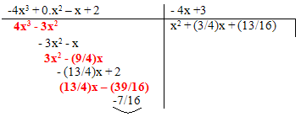
OBS: Repare que foi colocado um zero como coeficiente de x².

4) Sejam P(x) = 5x - 2, Q(x) = ( 4 + 25x² )² e R(x) = 5x + 2; então (PR)² - Q é:
Solução. Resolvendo cada item em separado e efetuando a subtração no final, temos:
$$\begin{aligned}(\text{PR})=(5x−2)(5x+2)=(\text{25}x^{2}−4)⇒(\text{PR})^{2}=(\text{25}x^{2}−4)^{2}=\text{625}x^{4}−\text{200}x^{2}+\text{16} \\ Q=(4+\text{25}x^{2})^{2}=\text{16}+\text{200}x^{2}+\text{625}x^{4} \\ (\text{PR})^{2}−Q=(\text{625}x^{4}−\text{200}x^{2}+\text{16})−(\text{16}+\text{200}x^{2}+\text{625}x^{4})=−\text{400}x^{2}\end{aligned}$$
5) Se o resto da divisão de P(x) = x³ + ax + b por Q(x) = x² + x + 2 é 4, calcule (a + b).

Solução. Dividindo P(x) por Q(x), temos:
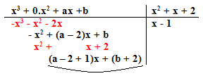
O enunciado diz que o resto vale 4. Igualando a expressão de R(x) a 4, temos:

$$\begin{aligned}\left\{R(x)=(a−1)x+(b+2) | \right.\end{aligned}$$

6) O polinômio P(x) = 2x³ + px² + 11x + q é divisível por (x – 2), e P(1) = - 4. Calcule os valores de p e q.

Solução. Dividindo P(x) por (x – 2), temos:
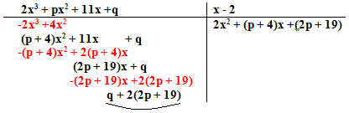

O resto da divisão deve ser nulo, pois P(x) é divisível por (x – 2). Utilizando a informação P(1) = -4, temos:

$$\begin{aligned}\left\{−4=2(1)^{3}+p(1)^{2}+\text{11}(1)+q | \right.\end{aligned}$$

